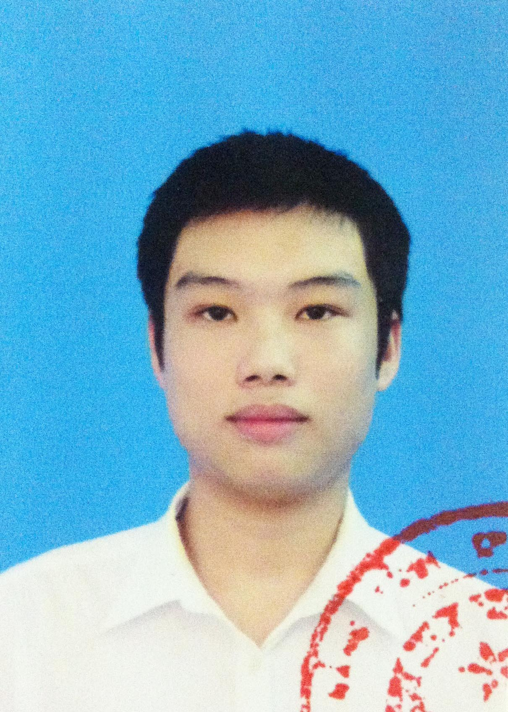
THÔNG TIN ỨNG VIÊN
I. THÔNG TIN CÁ NHÂN
1. Họ và tên: Dương Đức Kiên | 9. Chiều cao: 178cm
2. Ngày sinh: 07/05/1990 | 10. Cân nặng: 65kg
3. Nơi sinh: TP.Nam Định | 11. Hộ khẩu thường trú: số 16 tổ 27 Đông An
4. Giới tính: Nam | phường Năng Tĩnh, TP.Nam Đinh
5. Số CMTND: 162931159 | 12. Nơi ở hiện tại: số 17 ngõ 189/81/13
6. Nơi cấp: CA TP.Nam Định | Hoàng Hoa Thám, Q.Ba Đình, Hà Nội
7. SĐT: 0934299871 | 13. Tình trạng hôn nhân: Độc thân
8. Email: ddk0705@gmail.com
II. QUÁ TRÌNH ĐÀO TẠO
1. Tên trường: Viện Đại Học Mở Hà Nội
2. Chuyên ngành: Điện tử - Thông tin
3. Loại hình đào tạo: Kỹ sư
4. Hệ đào tạo: Chính quy
5. Xếp loại: TB Khá
6. Thời gian: 2008 – 2012
III. KINH NGHIỆM LÀM VIỆC
1. Công ty Cổ phần DAP số 2 – Vinachem:
1.1. Thời gian: T9/2013 – T8/2015
1.2. Vị trí: Chuyên viên IT (BQL dự án)
1.3. Địa chỉ: KCN Tằng Loỏng, huyện Bảo Thắng, tỉnh Lào Cai
1.4. Mô tả công việc:
- Xây dựng, thiết kế, lắp đặt hệ thống mạng LAN;
- Quản trị hệ thống mạng LAN
- Quản trị website;
- Quản trị server;
- Quản trị các phần mềm ứng dụng cho doanh nghiệp e-Office,…
- Lập trình ứng dụng web bằng PHP,
- Sử dụng tốt HTML5, Bootstrap, CSS, Javascript, JQuery, Ajax;
- Sử dụng được framework Codeigniter;
2. Công ty TNHH Công nghệ CAD/CAM Việt Nam:
2.1. Thời gian: T8/2015 – T8/2016
2.2. Vị trí: Nhân viên IT
2.3. Địa chỉ: P.509, Tòa nhà Richland Southern, số 9A, ngõ 233, Xuân Thủy, Cầu Giấy, Hà Nội.
2.4. Mô tả công việc:
- Lắp đặt, cấu hình các dịch vụ hệ thống server và workstation;
- Quản trị server;
- Thiết kế website và ứng dụng web;
V. PHẨM CHẤT, KỸ NĂNG
- Trung thực, chăm chỉ, có trách nhiệm cao trong công việc, có khả năng giao tiếp, ham học hỏi, cầu tiến trong công việc, có khả năng làm việc nhóm cũng như làm việc độc lập.

